** *Colegio Carlos Miranda Miranda*

*Pensamiento Matemático /Carla Ibarra Castañeda*

*Educadora de Párvulos*

**GUÍA DE APOYO N °12**

**Veamos cuanto hemos aprendido…..**

|  |  |  |  |
| --- | --- | --- | --- |
| Nombre del Estudiante: |  | | |
| Objetivos de Aprendizaje: | 1. OA 6. Emplear los números, para contar, identificar, cuantificar y comparar cantidades hasta el 10. | | |
| Habilidad | 7.  Representar números y cantidades | | |
| Cont. Conceptuales | Identificar, cuantificar, comparar | | |
| Curso: | **Pre – kínder - kínder** | **Fecha** | **Martes 14 de julio** |
| Instrucciones Generales: | Estimados estudiantes y apoderados:  En estas actividades de matemáticas trabajaremos los números 1 al 10, contaremos, escribiremos y seremos muy creativos, antes de comenzar a responder te invito a revisar el PPT que estará publicado en la página del colegio.  **Para saber si has aprendido te pido por favor realices este ticket de salida y posteriormente un adulto tome fotografía para luego enviarla vía  al celular de la tía Carla(no olvides escribir tu nombre)** | | |
| **Meta de la actividad: Registre su objetivo de evaluación y describa los pasos.** | **¿Dónde llegaremos?**    **Asociar numero cantidad**  **Direccionalidad de los números**  **Asociar numero con los dedos de la mano**  **¿Cómo lo haremos?**  **¿Qué haremos?**  C:\Users\Ingrid Hernandez\Desktop\observar.png C:\Users\Ingrid Hernandez\Desktop\escribir.jpg  C:\Users\Ingrid Hernandez\Desktop\PICTOGRAMAS\PENSAR.jpg C:\Users\Ingrid Hernandez\Desktop\PICTOGRAMAS\trabajar.png | | |

Horario de actividades para trabajar durante la semana

**LUNES MARTES MIERCOLES JUEVES VIERNES**

**LENGUAJES ARTISTICOS**

**CORPORALIDAD**

**Y**

**MOVIMIENTO**

**PENSAMIENTO**

**MATEMÁTICO**

**LENGUAJE**

**VERBAL**

** *Colegio Carlos Miranda Miranda*

*Pensamiento Matemático /Carla Ibarra Castañeda*

*Educadora de Párvulos*

**TICKET DE SALIDA:ES UNA ESTREATEGIA DE EVALUACION FORMATIVA PARA SABER QUE Y CUANTO APRENDISTE EL DIA DE HOY.**

**Luego de haber revisado el PPT publicado en la página del colegio, te invito a responder. Recuerda: una vez terminado el ticket de salida debes pedirle a un adulto que tome una fotografía para luego enviarla vía  al celular de la tía Carla Ibarra**

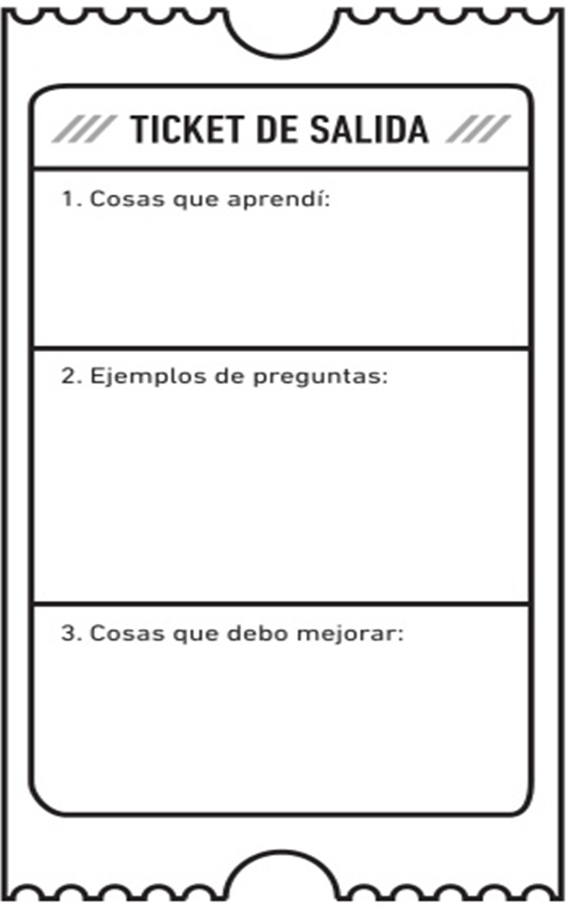

6

3

1

3.- Completa la secuencia numérica

|  |  |  |  |  |  |  |  |  |  |
| --- | --- | --- | --- | --- | --- | --- | --- | --- | --- |
|  |  |  |  |  |  |  |  |  |  |

1.- Cuenta y escribe el número en el

2. Cuenta los dedos escribe el número







